**Publiczne Przedszkole nr 2**

**przy Zespole Szkolno – Przedszkolnym nr 3**

**w Nowym Dworze Mazowieckim**

**„KRASNAL”**

**GAZETKA DLA RODZICÓW**



**NR 16/2019**

**CZERWIEC**

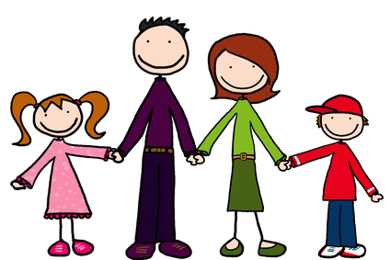***KĄCIK RODZICA***

Bezpieczne wakacje z dzieckiem

Wakacje to czas relaksu i beztroski. Niestety to również czas mniejszej koncentracji i większe ryzyko ściągnięcia na dziecko niebezpieczeństwa. Jak mimo wakacji zachować zdrowy rozsądek i czego się wystrzegać na urlopie?

##### Na plaży

Przede wszystkim należy zadbać o właściwe przygotowanie się do plażowania. Na plażę zabieramy nie tylko zabawki do kąpieli i koce, ale i kremy z filtrem, wodę do picia i nakrycie na głowę. Idąc z dzieckiem w upalny dzień na plażę, zapewniamy maluchowi cień – przynajmniej do godziny 14-15. Stosujemy krem z wysokim filtrem – u dzieci nawet faktor 50. Najlepiej posmarować się nie na plaży, ale jeszcze przed wyjściem na dwór – jakieś 20 minut przed ekspozycją na słońce. Pamiętajmy, że kremu przeciwsłonecznego używamy nawet w pochmurny dzień – słońce i tak opala.

Jeśli zamierzamy się kąpać, wybierajmy plaże strzeżone przez ratownika. Stosujmy się się do zaleceń – przestrzegajmy zakazu wchodzenia do wody nawet wtedy, gdy morze nie wydaje się nam zbyt wzburzone. Przy dużych falach nie pływajmy na pontonach i materacach, które woda może łatwo porwać. Dziecko musi się kąpać zawsze pod opieką osoby dorosłej. Nie pozwólmy bez opieki wchodzić dziecku do wody nawet jeśli chce tylko zmoczyć nogi.

##### W górach

Idąc w góry, nawet na najprostszy szlak, weźmy ze sobą odpowiednie wyposażenie. Na wycieczkę wybierzmy się tylko w dobrą pogodę, musimy być pewni, że na szlaku nie zaskoczy nas deszcz czy burza. Dodatkowe ubranie, wygodne buty, naładowany telefon z zapisanym numerem alarmowym, mapa, jedzenie i picie – to podstawa. Jeśli dziecko jest małe i może mieć problem z długim chodzeniem, warto zabrać również nosidło. Wychodząc w góry, zawsze trzeba o tych planach poinformować kogoś jeszcze np. gospodarzy ośrodka, w którym mieszkamy lub rodzinę. W górach należy szczególnie uważać na dzieci, które lubią zbaczać ze szlaku. Pilnujmy, by trzymały się blisko nas i nie podchodziły do krawędzi urwiska, które mogą być niestabilne. Nie pozwalajmy dzieciom na wspinanie się po skałach.

##### W hotelu

Po pierwsze upewnijmy się, że miejsce spania dziecka jest bezpieczne. Jeśli jest zlokalizowane blisko okna lub balkonu – odsuńmy je nieco dalej, by dziecko samodzielnie się nie wspięło. Na noc zamykajmy okna i drzwi, nie zostawiajmy dziecka nawet na chwilę samego w pokoju. Może się obudzić, gdy nas nie będzie i przerażone wyjść z pokoju w poszukiwaniu rodziców. Nie zostawiajmy również dziecka bez opieki w ciągu dnia, nawet jeśli teren hotelu jest ogrodzony i zamknięty. Na terenie hotelu jest wiele niebezpiecznych miejsc, w których dziecko nie powinno się znaleźć np. okolice basenu, kotłowni czy rozdzielni elektrycznej. Trzeba uważać również na innych turystów, którzy są dla nas obcymi ludźmi i nie możemy mieć pewności, że bawiąc się z naszym dzieckiem, mają dobre intencje. Jeśli musimy zostawić dziecko na chwilę, najlepiej zrobić to w specjalnych hotelowych przedszkolach, w których będzie miało zapewnioną właściwą opiekę.

**„Bezpieczne wakacje” - A. Bober**

Gdy na wakacjach z rodzicami wypoczywasz,

Dużo niezwykłych przygód przeżywasz.

Nie zapomnij jednak o rzeczy ważnej,

By bezpieczeństwo zachować w sytuacji każdej.

Przez ulicę przechodź tylko na pasach zebry,

Na zielonym świetle i rozglądając się bez przerwy.

Wychodząc na słońce, nakrycie głowy zakładaj,

A na całe ciało krem przeciwsłoneczny nakładaj.

Podczas kąpieli, bądź zawsze pod okiem dorosłego,

By żaden wypadek nie zdarzył Ci się kolego.

Podczas burzy, nie wybieraj się w góry,

A także gdy za oknem, krajobraz jest szaro- bury.

W pobliżu ulicy się nie baw nigdy,

By samochód, autobus czy tramwaj nie zrobiły Ci krzywdy.

Będąc w lesie, śmieci nie wyrzucaj,

Nie rozpalaj ogniska i ciszy nie zakłócaj.

Nie przyjmuj też nic od nieznajomego,

Bo przydarzyć może Ci się coś bardzo niedobrego.

O numerach alarmowych nie zapominaj,

Niech je wraz z Tobą powtórzy cała rodzina.

**997**- to telefon na policje,

tam niepokojące sytuacje możesz zgłosić wszystkie.

**998**- wykręcasz, gdy pożar zauważysz,

bo wtedy dodzwonisz się do pożarnej straży.

**999**- to numer na pogotowie,

dzwoniąc tam możesz innym i sobie uratować zdrowie.

Gdybyś jednak, tych wszystkich numerów nie umiał zapamiętać,

Wystarczy o jednym ogólnym numerze pamiętać.

**112**- tam możesz wszystko zgłosić i o każdy rodzaj pomocy poprosić.



**Poczytaj mi mamo, tato…**

***„O pracowitym słoneczku”***

Wczesnym rankiem, gdy wróbelki jeszcze mocno spały, za lasem obudziło się słonko. Ziewnęło, przeciągnęło się i wyjrzało powoli zza drzew.

Wyciągnęło promyki i obudziło wróbelki, które zaczęły głośno ćwierkać.  
– Wstawać, śpiochy – zaśmiało się i potoczyło po niebie nad łąkę. Tam przez słoneczną rurkę wypiło rosę z trawy, liści i kwiatów.  
– Wstajemy, już dzień! – mówiły kwiaty i podnosiły do słońca kolorowe główki.



Trawa szumiała, drzewa szeleściły listkami, a słonko turlało się coraz wyżej po niebie. Rozglądało się uważnie, bo czekała na nie poważna praca. Trzeba było osuszyć skrzydła motyli, pogłaskać futerka baranków i ogrzać wylegującego się kota.  
– Mrau, jak ciepło – mruczał, przeciągając się, kot.  
Tymczasem słońce zaglądało do okien domów, żeby obudzić dzieci i namalować im na noskach malutkie piegi.

– Mamy pusto w brzuszku, dajcie nam okruszków – ćwierkały wróbelki na widok dzieci.  
Słońce tymczasem wędrowało dalej po niebie, aż zmęczyło się trochę i ziewnęło.  
– Już południe – szepnęło do siebie. – Pora na małą drzemkę.  
Właśnie nadpływała biała, puchata chmura. Słonko wskoczyło za nią, przytuliło się i postanowiło się zdrzemnąć. A z chmury, kap, kap, zaczęły kapać krople. Początkowo maleńkie kropelki, później coraz większe, aż rozpadał się ciepły

deszcz i zadźwięczał tak:

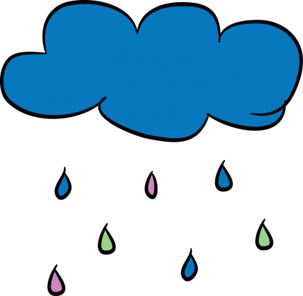

Hopla, hopla, hopla, już za kroplą kropla,  
Jedna mała, druga duża, skacze po kałużach.

Wróble kąpały się w kałuży, gdy słonko wyjrzało zza chmurki.  
– Miło zdrzemnąć się na miękkiej chmurce – mruknęło. – Ale co teraz?  
Wszystko mokre, trzeba coś z tym szybko zrobić.  
Wyciągnęło promyki i próbowało łapać kropelki deszczu.  
– Nie złapię całego deszczu – powiedziało. – Ale mam lepszy pomysł!  
– Jaki pomysł? Co zrobisz? – pytały wróbelki.  
– Zaraz zobaczycie – odparło słonko i zabrało się do pracy.  
Promykami delikatnie dotykało kwiatów – czerwonych, różowych, fioletowych, żółtych – i takimi farbkami rozpuszczonymi w deszczu malowało na niebie kolorową tęczę. Namalować tęczę na wielkim niebie to nie lada praca. Ale słonko, choć troszkę zdyszane i zmęczone, pracowało tak długo, aż deszcz przestał padać.  
– Hura! Udało się! – zawołało i z radości zjechało po tęczy jak po zjeżdżalni wprost na górkę. Zatrzymało się tam jeszcze chwilkę, rozejrzało zadowolone ze swojej pracy i powoli zaczęło zachodzić.

– Dobranoc, do jutra – pomachało wróbelkom ciepłymi promykami i poszło spać.  
   
  
**Bajkę napisała:** Agnieszka Galica, pedagog, terapeuta rodzinny.

# W CO SIĘ BAWIĆ Z DZIECKIEM W WAKACJE?

#### SADZENIE ROŚLINEK W OGRÓDKU CZY NA BALKONIE

Zajęcie, które kochają już nawet najmłodsze maluchy i w tej postaci mają wreszcie przyzwolenie na dłubanie w ziemi i brudzenie się do woli :) A przy okazji coś pięknego i smacznego może urośnie

#### WOJNA NA GĄBKOWE KULE

Bierzemy dowolną gąbkę czy gąbeczki do makijażu, tniemy je na paseczki, pośrodku związujemy i gąbkowe kule gotowe. Teraz wystarczy tylko zamoczyć je w wodzie i letni pocisk jak znalazł

#### MALOWANIE CHODNIKÓW KREDĄ WŁASNEJ ROBOTY

Prościutka mikstura, którą można zarówno malować pędzlami jak i sprayem po jakimś detergencie :) Mieszamy w proporcji 1:1 wodę z mąką kukurydzianą, wkraplamy kilka kropli/okruszków barwnika spożywczego i gotowe

#### paper-plate-sand-dollars-step-3WYKLEJANKI Z KAMYCZKÓW LUB MUSZELEK

Bierzemy talerzyk papierowy, klej w tubce i dowolne pamiątki z wakacji. Wszystko, żeby stworzyć wspaniałe wakacyjne dzieło

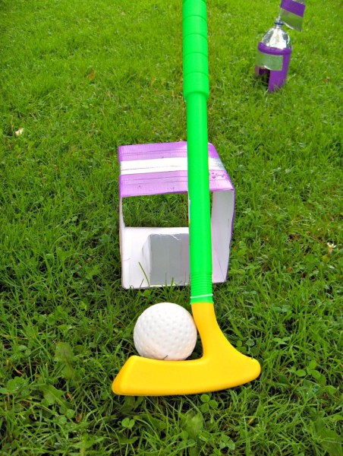

#### RECYCLINGOWY MINI GOLF

Jeśli mamy w domu plastikowy zestaw do mini golfa, to możemy grę rozszerzyć o nowe stanowiska. Wszystko z plastikowych butelek, rolek po papierze i kartonów po sokach

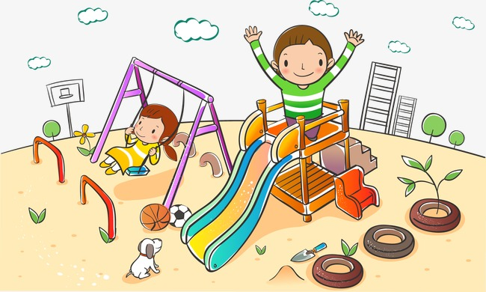 **KĄCIK**

**PRZEDSZKOLAKA** 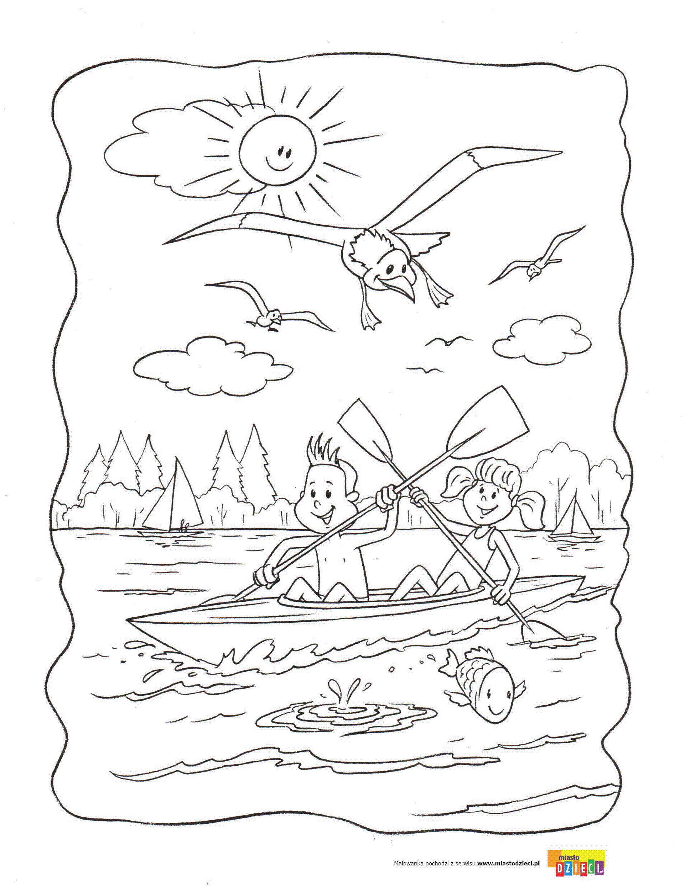

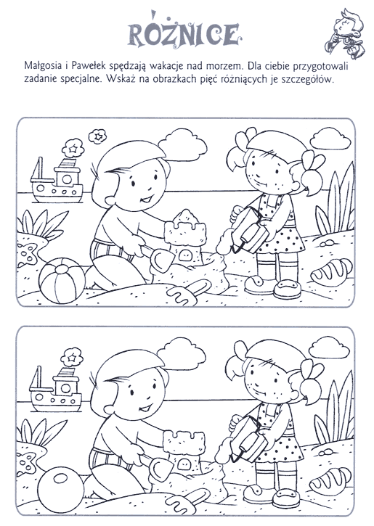

## [Zagadka o namiocie](http://zagadkidladzieci.net/Zagadka-o-namiocie-131)

Płócienny domek na polanie,  
służy turystom za mieszkanie.

## [Zagadka o czerwcu](http://zagadkidladzieci.net/Zagadka-o-czerwcu-159)

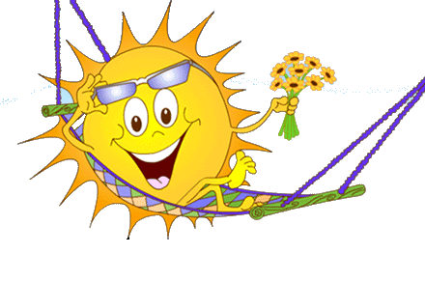Jaki to miesiąc zamyka szkoły  
i daje dzieciom urlop wesoły?

## [Zagadka o wakacjach](http://zagadkidladzieci.net/Zagadka-o-wakacjach-409)

Trwają dwa miesiące.  
Lubią je uczniowie,  
bo mogą odpocząć  
i stawać na głowie.

## [Zagadka o rybie smażonej](http://zagadkidladzieci.net/Zagadka-o-rybie+sma%C5%BConej-557)

Chrupiąca i złota,  
piecze się lub smaży.  
Najchętniej ją jemy,  
przy nadmorskiej plaży.

**Z przedszkolnego menu – letnie smakołyki**

# Lody orzechoweDomowe lody waniliowe

Cudownie mleczne i kremowe **domowe lody waniliowe** bez jajek. Te lody szykuję też bez maszynki i bez mieszania w trakcie mrożenia. Do tego zrobisz je tylko z trzech składników. Są super jako deser na upały!

- tylko 3 składniki  
- bez maszynki do lodów  
- bez mieszania w trakcie mrożenia

**Czas przygotowania:** 10 minut  
**Czas mrożenia:** 6 godzin   
**Ilość porcji:** 1000 ml   
  
**Kalorie:** 235 w 100 gramach

**Składniki:**

* 400 g śmietanki 36 % - 2 małe kubeczki sklepowe
* 300 g mleka zagęszczonego słodzonego - niecała szklanka
* 1 laska wanilii lub łyżka pasty waniliowej

Z podanych składników otrzymasz około 1000 ml lodów.    
Szklanka ma u mnie pojemność 250 ml.

**Lody waniliowe** wychodzą bardzo słodkie. Jeśli więc wolisz wersję odchudzoną i mniej słodką, to polecam śmietankę 36% zamienić na śmietankę 30% i użyć 200 gramów mleczka skondensowanego, zamiast 300 gramów.

## Jak zrobić lody waniliowe:

Śmietankę oraz mleczko i nasiona wanilii umieść w dużym, wysokim naczyniu. Możesz też użyć domowy, esencjonalny [cukier waniliowy](https://aniagotuje.pl/przepis/cukier-waniliowy). Całość dobrze wymieszaj lub ubijaj chwilę przy pomocy miksera. Naczynie umieść w lodówce, by masa się schłodziła. Wystarczy 30 minut, ale można też dłużej.  
  
Po tym czasie wyjmij naczynie i zacznij ubijać krem. Na początku ubijaj mikserem na mniejszych obrotach, by nie zachlapać całej kuchni. Stopniowo zwiększaj obroty. Całość miksuj na najwyższych obrotach do 3-5 minut. Masa nie zrobi się sztywna, ale zgęstnieje i napowietrzy się.

### Składniki

4 porcje

* 3 pomarańcze **Lemoniada**
* 2 cytryny
* 4 łyżki cukru
* opcjonalnie: 1 limonka
* opcjonalnie: 6 nasion kardamonu
* gałązka mięty
* 1 litr zimnej wody
* kilka kostek lodu

### Przygotowanie

* Cytrusy dokładnie umyć. 1 pomarańczę i 1 cytrynę pokroić na półplasterki, włożyć do dzbanka, zasypać cukrem i wymieszać.
* Nasiona kardamonu (jeśli je używamy) rozgnieść i wyłuskać owoce, włożyć na rozgrzaną patelnię i podgrzewać przez około 1 minutę aż uwolnią swój aromat. Dodać do dzbanka z cytrusami.
* 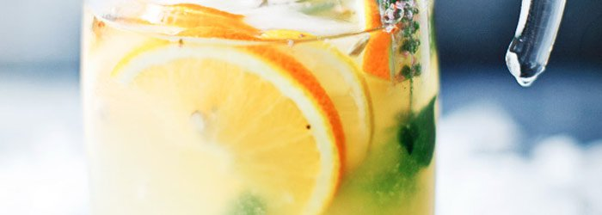Do dzbanka włożyć gałązkę mięty i ugnieść końcem łyżki. Wlać zimną wodę, dodać sok wyciśnięty z pozostałych cytrusów i dokładnie wymieszać. Przed podaniem dodać kostki lodu.

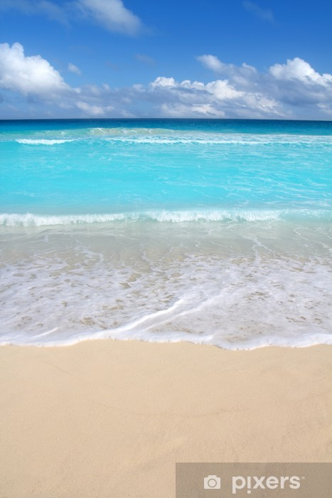

Mija kolejny rok szkolny –mamy już czerwiec –miesiąc pożegnań, bilansów i podsumowań. Przed nami wiele chwil pełnych wzruszeń i oczekiwania na wakacje. Piękne krajobrazy, soczyste owoce, słońce do późnych godzin wieczornych, świeże powietrze, czysta woda i wspaniałe, wesołe towarzystwo, przy którym można oderwać się od codziennych trosk –o tym coraz częściej myślimy przed zbliżającymi się wakacjami. GORĄCO TEGO ŻYCZYMY PAŃSTWU I DZIECIOM!

**WIERSZ "WAKACJE"  
Pojedziemy na wakacje   
razem z mamą, razem z tatą   
Zabierzemy piłkę, namiot   
i skakankę. Co ty na to?   
Słońce, woda, las już czeka   
wszystkie dzieci woła.   
Zabawimy się wesoło   
przed powrotem do przedszkola.**

**Wszystkie informacje i obrazki zostały zaczerpnięte z internetu.**

**Przygotowała :** Jolanta Oporska